INTERCULTURALITÉ
Objectif principal : après avoir travaillé avec la séquence, l’apprenant sera amené à créer à son tour une courte vidéo montrant les gestes (s’il y en a) et mots ou expressions qui les accompagnent et qui correspondraient au sens des gestes faits en Colombie.
Objectifs secondaires : connaître quelques gestes faits en Colombie, comprendre leur signification.
Auteur(s) de l’activité : Ana FORERO y Suttner QUINTANILLA
Modalité de travail : présentiel ou en ligne
Habileté(s) ciblée(s) : compréhension orale, production orale, interculturalité.
Niveau(x) visé(s) : intermédiaire
Public ciblé : adultes, étudiants universitaires (italiens, catalans, roumains, portugais, brésiliens, français)
‘Lo que dicen nuestros gestos’
Desarrollo de la secuencia
1. Te presentamos un primer video llamado Gestos colombianos donde se muestran seis (6) gestos muy utilizados en Colombia. Míralos y escribe una palabra o frase en tu idioma materno sobre lo que tú crees que cada gesto significa.
Lo que yo creo que cada gesto significa
GESTOS | 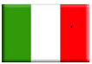 |  |  | 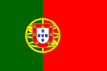 | 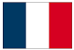
Primero
Segundo
Tercer
Cuarto
Quinto
Sexto
2. Ahora, lee la explicación de cada gesto y asóciala con la imagen correspondiente. Para ayudarte, vas a ver la situación que se presenta en el segundo vídeo llamado Gestos en contexto donde se incluyen los gestos en un contexto específico. Puedes utilizar líneas, flechas, números para hacer la asociación.

IMÁGENES |  | EXPLICACIÓN
1  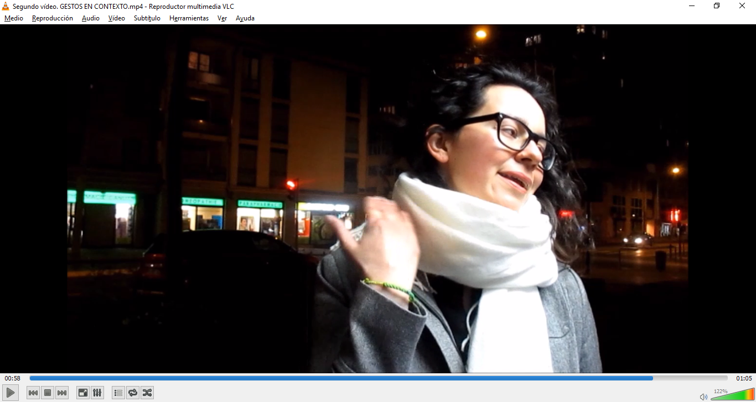 |  | - tener cuidado, estar alerta ante un peligro
2  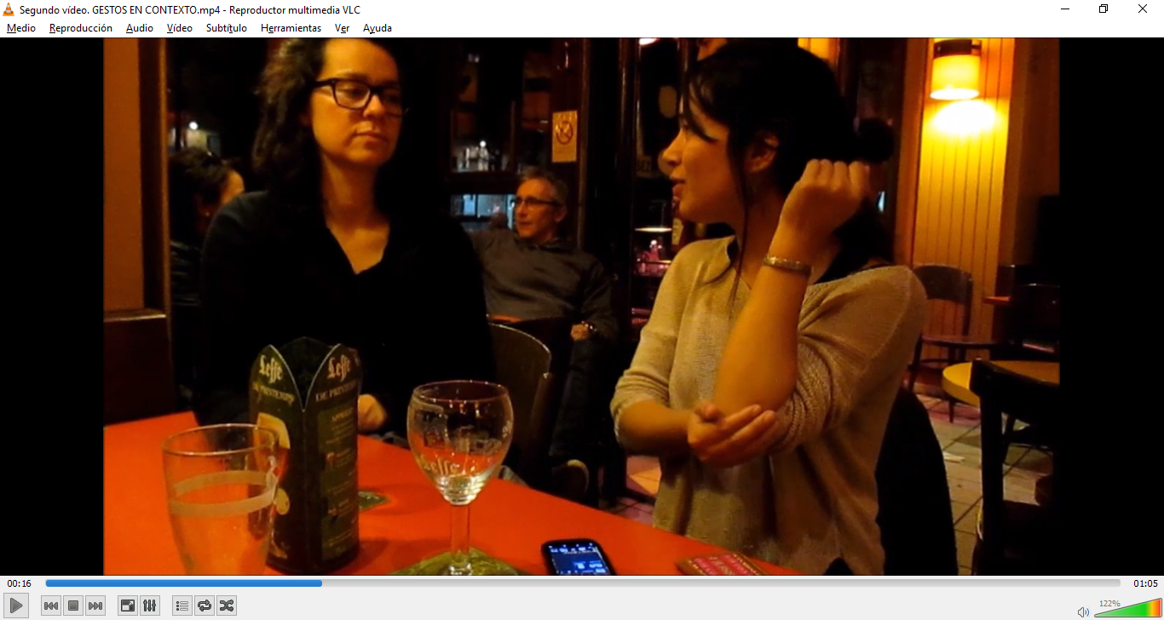 |  | - se hace cuando una situación es delicada, cuando algo no está bien o se ha cometido algún error
3  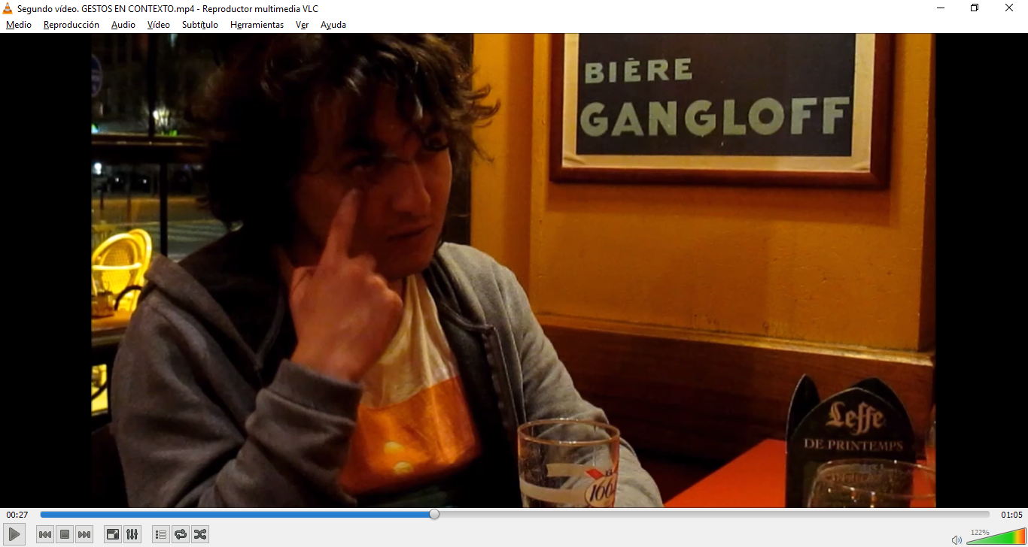 |  | - señalar una cosa o lugar cercano
4  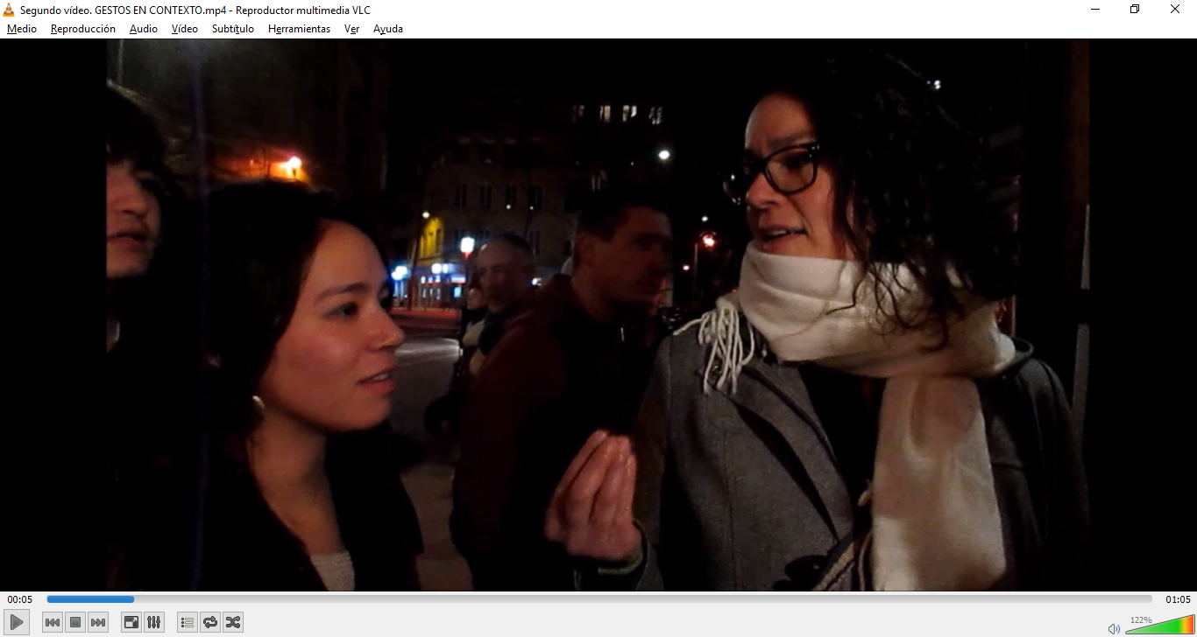 |  | - significa que ya no hay nada que hacer con respecto a algo, que ya no se puede solucionar y se da por perdido
5  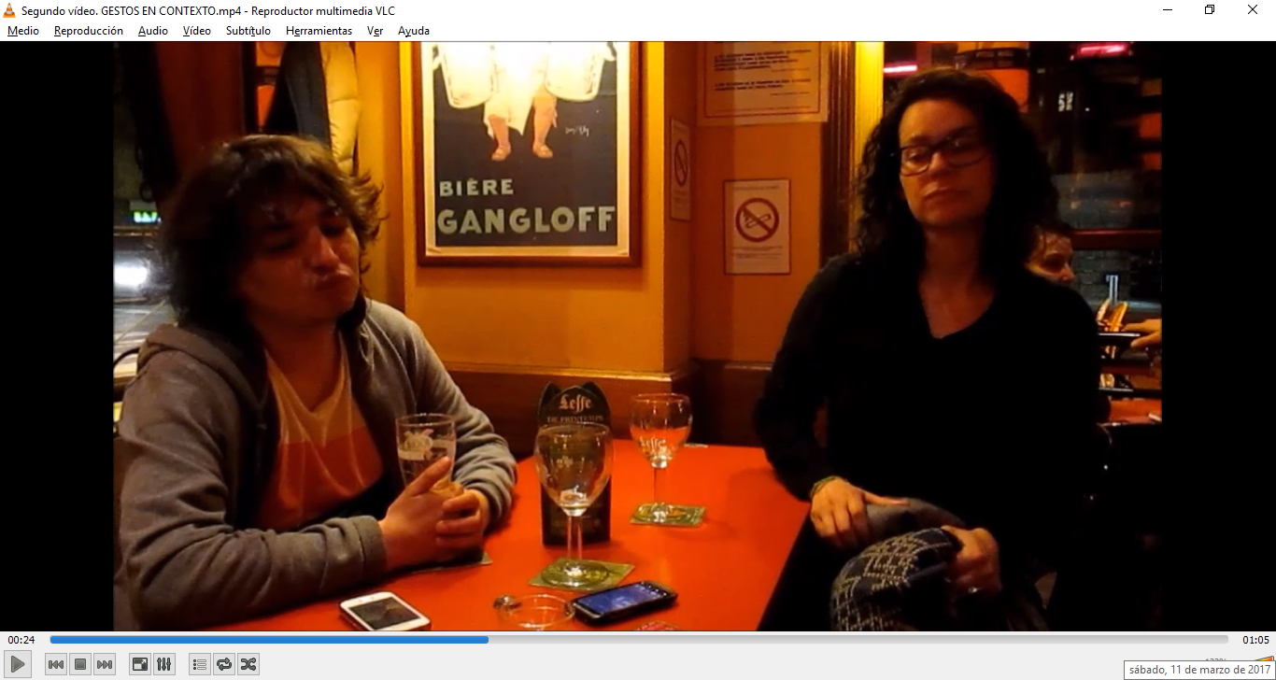 |  | - se refiere a una persona que no es generosa
6  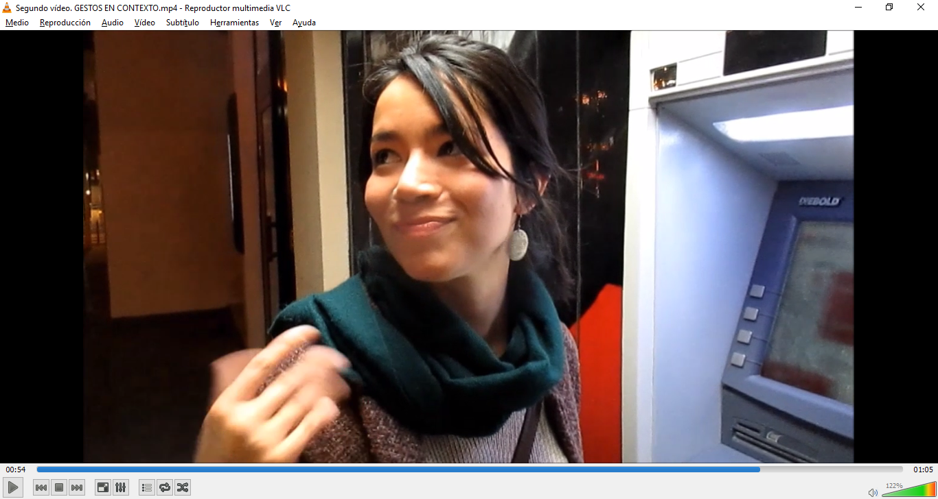 |  | - este gesto significa que hay mucha gente en un lugar

Pide la ayuda de tu tutor para verificar si el ejercicio que acabas de hacer es correcto.

3. ¿Qué palabra o expresión está asociada a cada gesto? Aquí te las presentamos: 'paila', ‘tacaño’, ‘ahí/allí’, ‘pilas/ojo’, 'está tetiado', ‘grave’. Escribe en la columna izquierda la palabra que crees que corresponde a la explicación.

Los colombianos dicen… | Eso significa…Eso sirve para…
 | - tener cuidado, estar alerta ante un peligro
 | - que una situación es delicada, cuando algo no está bien o se ha cometido algún error
 | - señalar una cosa o lugar cercano
 | - que ya no hay nada que hacer con respecto a algo, que ya no se puede solucionar y se da por perdido
 | - referirse a una persona que no es generosa
 | - que hay mucha gente en un lugar

¿Qué estrategias utilizaste para asociar? ¿Hay palabras parecidas en tu idioma?

Vas a verificar el ejercicio anterior viendo el tercer vídeo llamado Gestos en contexto completo. ¿Acertaste?
¿Estos gestos existen en tu país? Si sí, ¿qué significan?

4. Escribe en la columna correspondiente a tu idioma materno, la palabra o expresión que dirías en la misma situación (pon Ø si no existe en tu idioma)

EN ESPAÑOL
'paila'
‘tacaño’
‘ahí/allí’
‘pilas/ojo’
'está tetiado'
‘grave’

5. Ahora que conoces el significado de estos gestos hechos en Colombia. ¿Cuáles gestos de tu país serían los equivalentes a los gestos utilizados en Colombia? Haz un vídeo donde muestres los gestos que serían equivalentes en su significado a los hechos en Colombia y preséntalo ante la clase.

